**Кушнеревич Улита (Kusznierewiczowa Ulita)**

9 июля 1805 г – крещение дочери Марьяны (НИАБ 937-4-32, лист 11об, №24/1805-р).

**НИАБ 937-4-32:** Лист 11об. **Метрическая запись №24/1805-р.**

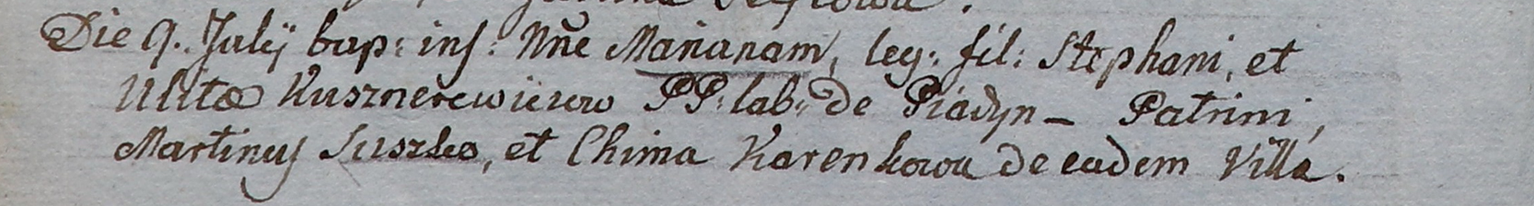

Дедиловичский костел Наисвятейшего Сердца Иисуса. 9 июля 1805 года. Метрическая запись о крещении.

Kusznierewiczowna Mariana – дочь крестьян с деревни Пядань.

Kusznierewicz Stephan – отец.

Kusznierewiczowa Ulita – мать.

Suszko Martin – крестный отец.

Karenkowa Chima – крестная мать, с деревни Пядань.

Linhart Hiacinthus – ксёндз.